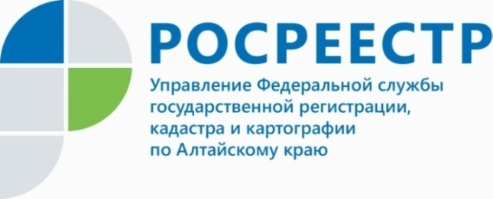
ПРЕСС-РЕЛИЗ

Краевой Росреестр подробнее о том, почему не стоит занижать
цену недвижимости
Согласно законодательству для договора купли-продажи обязательное условие – указание цены объекта недвижимости. В случае, если договор не содержит такой информации, то он не является действительным, а значит зарегистрировать переход права собственности, обратившись в Росреестр, не представляется возможным.
Встречаются примеры, когда продавец в договоре купли-продажи просит указать цену ниже реальной стоимости недвижимости, что может привести к ряду негативных последствий для покупателя.
Почему продавцы занижают цену?
Как правило, это происходит в случаях, когда продавец не хочет платить налоги. Соответственно, чем ниже стоимость квартиры, указанная в договоре купли-продажи, тем меньше налогов придется заплатить продавцу.
Стоит отметить, что договоренность покупателя и продавца по поводу занижения цены является нарушением закона. При выявлении налоговой службой недобросовестности в сделке продавец в лучшем случае просто заплатит налог, в худшем — может быть возбуждено уголовное дело об уклонении от уплаты налогов.
Каковы основные риски для покупателя?
- Покупатель утратит возможность воспользоваться государственными жилищными субсидиями и выплатами
- Имущественный налоговый вычет за покупку будет ниже.
- Налоговый вычет по ипотечным процентам будет меньше
- Лишние расходы в случае продажи квартиры. Если вам придется продавать эту недвижимость раньше минимального срока в 5 лет (либо 3 года, если недвижимость к моменту продажи будет единственной), вам придется заплатить налог с продажи.
- И другое.
ВАЖНО!
Если цена в договоре ниже кадастровой стоимости из Единого государственного реестра недвижимости (ЕГРН) или она отсутствует, например, в безвозмездных договорах, то для налоговой базы берется 70 % от кадастровой стоимости. Кадастровая стоимость указана в выписке из ЕГРН — ее можно посмотреть на сайте Росреестра (https://rosreestr.gov.ru/).
Об Управлении Росреестра по Алтайскому краю
Управление Федеральной службы государственной регистрации, кадастра и картографии по Алтайскому краю (Управление Росреестра по Алтайскому краю) является территориальным органом Федеральной службы государственной регистрации, кадастра и картографии (Росреестр), осуществляющим функции по государственной регистрации прав на недвижимое имущество и сделок с ним, по оказанию государственных услуг в сфере осуществления государственного кадастрового учета недвижимого имущества, землеустройства, государственного мониторинга земель, государственной кадастровой оценке, геодезии и картографии. Выполняет функции по организации единой системы государственного кадастрового учета и государственной регистрации прав на недвижимое имущество, инфраструктуры пространственных данных РФ. Ведомство осуществляет федеральный государственный надзор в области геодезии и картографии, государственный земельный надзор, государственный надзор за деятельностью саморегулируемых организаций кадастровых инженеров, оценщиков и арбитражных управляющих. Подведомственное учреждение Управления - филиал ФГБУ «ФКП Росреестра» по Алтайскому краю. Руководитель Управления, главный регистратор Алтайского края - Юрий Викторович Калашников.
Контакты для СМИ
Пресс-служба Управления Росреестра по Алтайскому краю
Рыбальченко Елена
+7 (3852) 29 17 33
Слободянник Юлия
+7 (3852) 29 17 28
22press_rosreestr@mail.ru
www.rosreestr.ru
656002, Барнаул, ул. Советская, д. 16

